Міністрество освіти і науки України

Національний технічний унівеститет

«Харківський політехнічний інститу»

Кафедра «Обчислювальна техніка та програмування»

**ЗВІТ**

Про виконання лабораторної роботи № 6

«Масиви»

Кервіник: викладач Бульба С. С.

Виконавець: студент гр. КІТ-120є Оменюк В.І.

Харків 2020

**Лабораторна робота № 6.** **Масиви.**

**1 Вимоги**

**1.1 Розробник**

* Оменюк Вячеслав Ігорович;
* Студент групи КІТ-120Є;
* 20.12.2020

**1.2 Мета**

Лабораторна робота, спрямована на необхідність виконання завдання стосовно варіанту, обчислений за раніше-визначеною формулою.

# 1.3 Загальне завдання

Розробити програму, що будуть рахувати завдання стосовно варіанту

**2. Виконання роботи**

2.1 Обчислив варіант за раніше визначеною формулою. У лабораторній роботі №6 я восьмий варіант.

2.2 Створив папку під назвою lab06 в ній папку під назвою src та dist.

2.3 У папці src створив текстовий документ та написав код згідно свого завдання:

Варіант №8

int main(void)

{

const int N = 48;

const int LL = 255;

char GL[48] = "bcdfghjklmnpqrstvwxyzBCDFGHJKLMNPQRSTVWXYZ";

char str[255] = "HLor"; //масив

char a,b;

int z = 0;

char p;

int c=0;

for(int i = 0;i <= N;i++)

for(int j = 0;j <= LL;j++){

if(GL[i] == str[j]){

z++;

}

}

return 0;

}

2.4 Створив виконуючий файл(Makefile) який буде компілювати наш проект:

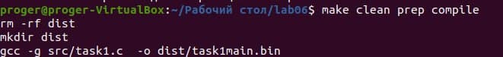  
Рисунок 1 ­­­­–­­­­­­­­­­­ Відкомпілював проект.

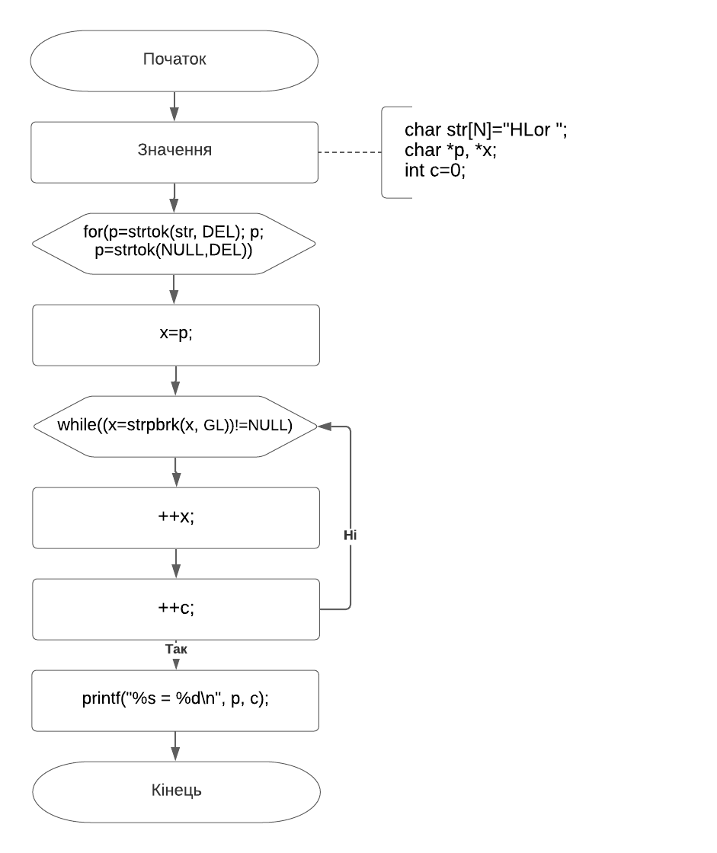

Рисунок 2 – Блок схема.

**Висновок**

При виконанні даної лабораторної роботи було набуто практичного досвіду роботи з масивами та використовувати їх.

**Контрольні питання.**

1) char

2) Рядок у мові програмування – це скінчена послідовність символів, які сприймаються і обробляються як єдине ціле. Рядки можуть представлятися у вигляді масиву символів

3) Від типу даних

4) Щоб звернутись до окремого елементу масиву за його індексом, потрібно після імені масиву в квадратних дужках вказати номер цього елементу.

5) Щоб оголосити масив, потрібно вказати тип даних, ім'я масиву і розмір масиву в квадратних дужках